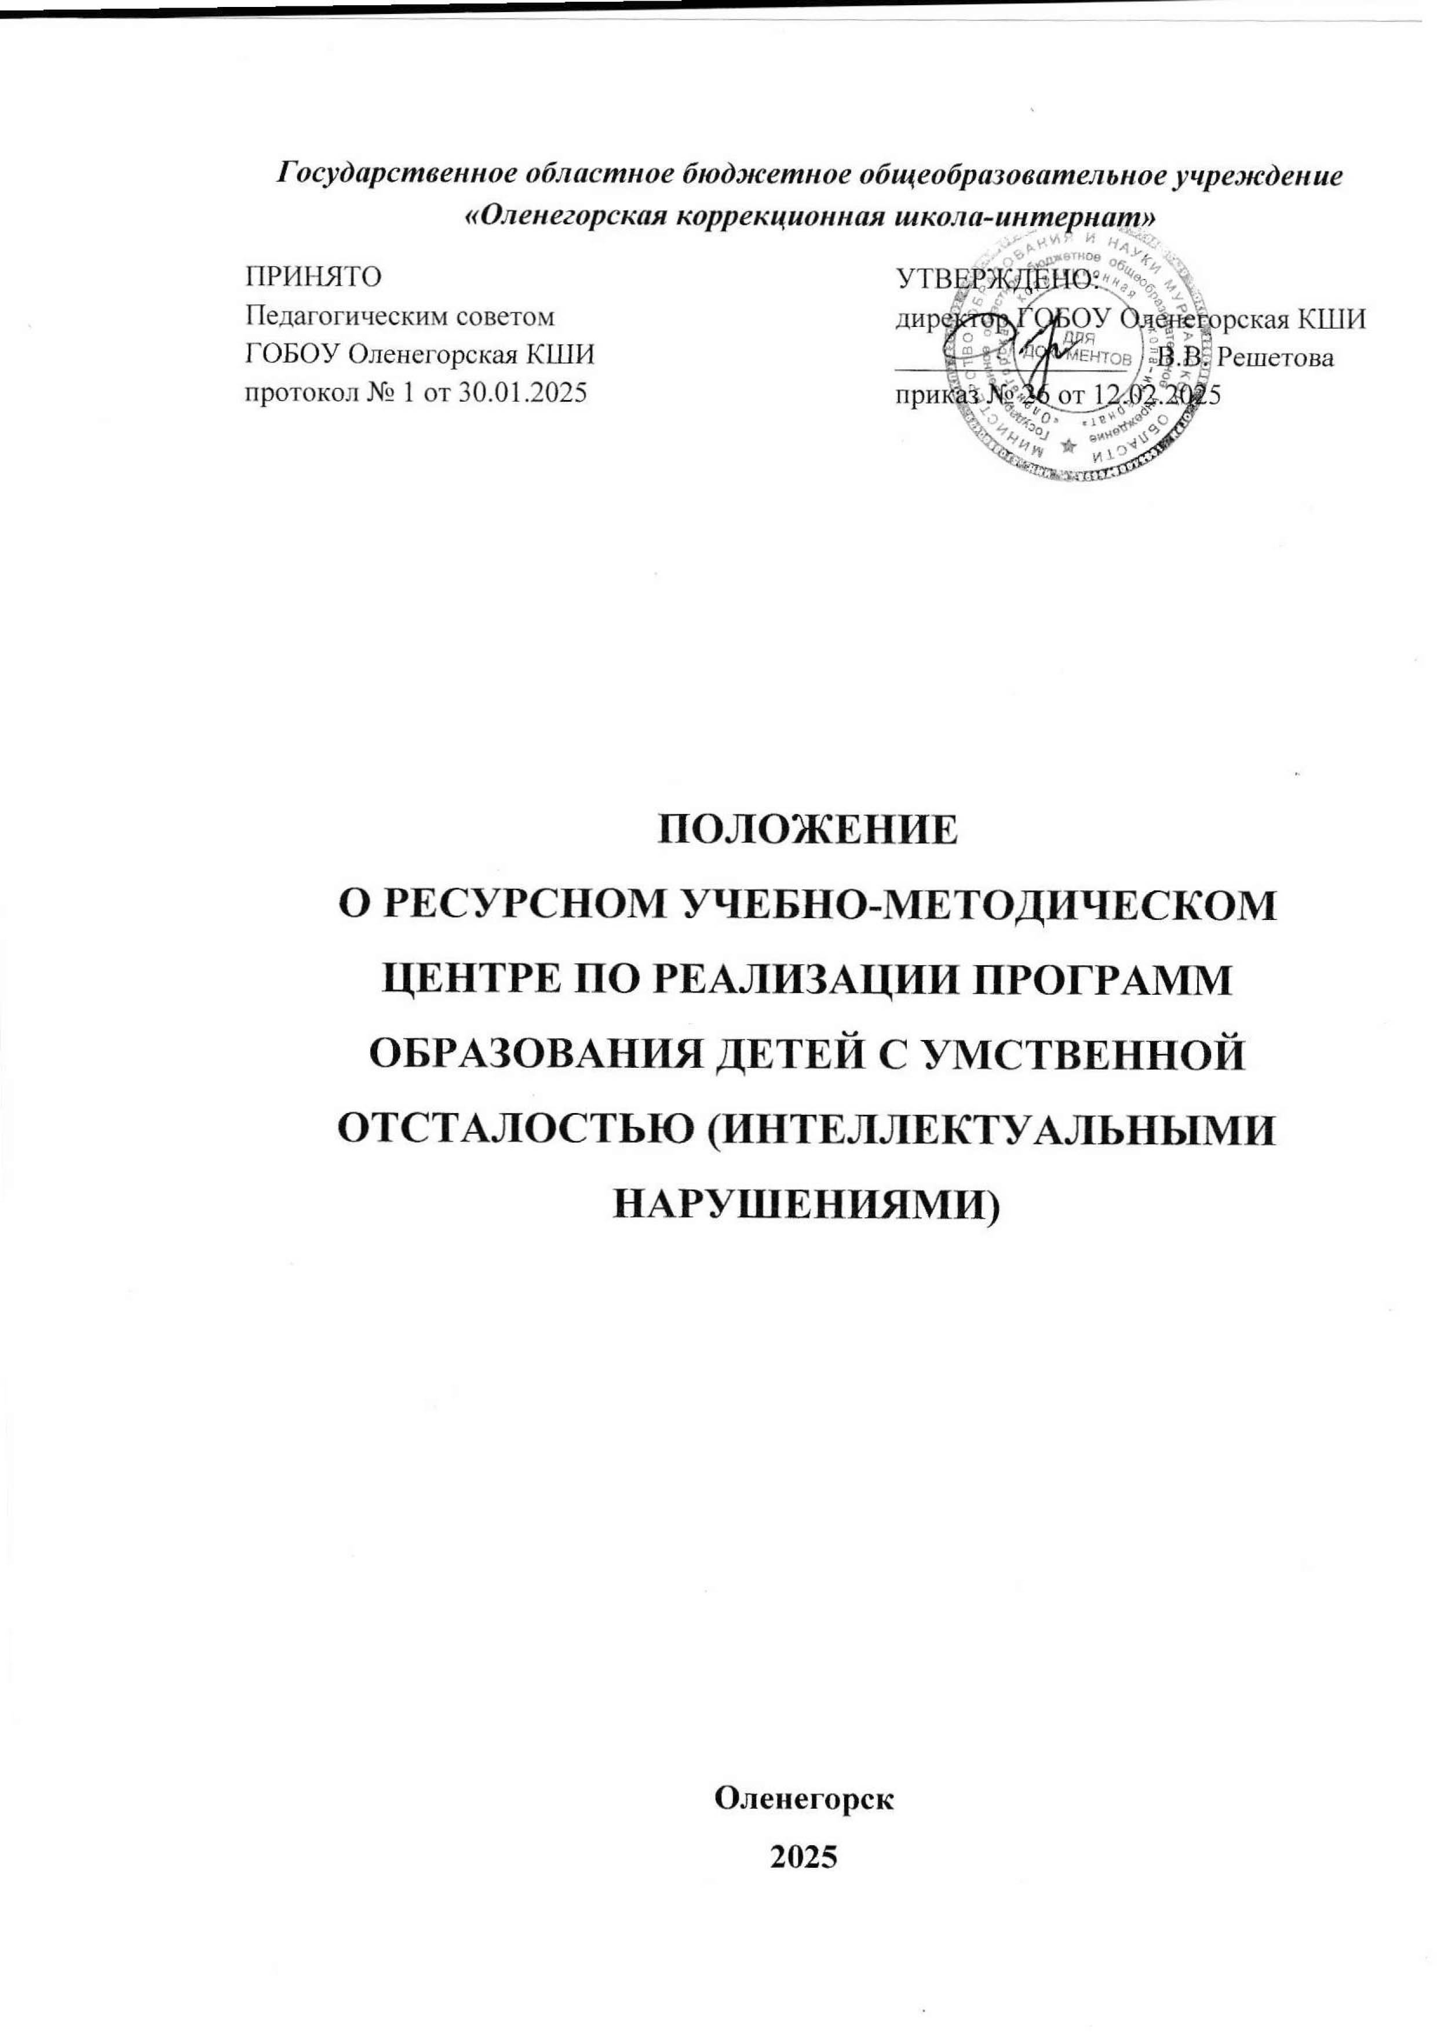
Общие положения
  - Настоящее Положение регламентирует деятельность ресурсного учебно-методического центра по реализации программ образования детей с умственной отсталостью (интеллектуальными нарушениями) (далее – РУМЦ), созданного на базе Государственного областного бюджетного общеобразовательного учреждения «Оленегорская коррекционная школа-интернат» (далее – ГОБОУ Оленегорская КШИ).
  - РУМЦ в своей деятельности руководствуется следующими документами:
    - Федеральный закон от 29.12.2012 № 273-ФЗ «Об образовании в Российской Федерации»;
    - Федеральный государственный образовательный стандарт образования обучающихся с умственной отсталостью (интеллектуальными нарушениями), утв. приказом Министерства образования и науки Российской Федерации № 1599 от 19.12.2014 с изменениями;
    - Федеральный государственный образовательный стандарт начального общего образования обучающихся с ограниченными возможностями здоровья, утв. приказом Министерства образования и науки Российской Федерации № 1598 от 19.12.2014 с изменениями;
    - Федеральная адаптированная основная общеобразовательная программа образования обучающихся с умственной отсталостью (интеллектуальными нарушениями), утв. приказом Министерства просвещения РФ № 1026 от 24.11.2022 с изменениями, утв. приказом Министерства просвещения РФ № 495 от 17.07.2024.
    - Федеральная адаптированная образовательная программа начального общего образования для обучающихся с ограниченными возможностями здоровья, утв. приказом Министерства просвещения РФ № 1023 от 24.11.2022 с изменениями, утв. приказом Министерства просвещения РФ № 495 от 17.07.2024;
    - Рекомендации о мерах по обеспечению преемственного качественного доступного образования обучающихся с ОВЗ, с инвалидностью с учетом необходимости обеспечения индивидуализированного подхода (письмо Минпросвещения России от 30.08.2024 № ДГ-1478/07)
    - Приказ Министерства просвещения РФ от 22.03.2021 № 115 «Об утверждении порядка организации и осуществления образовательной деятельности по основным общеобразовательным программам – образовательным программам начального общего, основного общего и среднего общего образования» (с изменениями);
    - Закон Мурманской области от 28.06.2013 № 1649-01-ЗМО «Об образовании в Мурманской области»;
    - Устав ГОБОУ Олененорская КШИ.
  - Критериями создания РУМЦ в ГОБОУ Оленегорская КШИ являются:
    - наличие кадровых, научно-методических, материально-технических, информационных и иных ресурсов и условий, позволяющих ей выступать в качестве РУМЦ;
    - ведение инновационной, опытно-экспериментальной, проектной деятельности, ход и результаты которой обладают теоретической ценностью и практической значимостью для развития инклюзивного образования детей с ограниченными возможностями здоровья и инвалидностью, с различными формами умственной отсталости (интеллектуальными нарушениями).
  - При наличии необходимых условий и средств, при выполнении функций РУМЦ ГОБОУ Оленегорская КШИ вправе привлекать в соответствии с действующим законодательством к участию в своей деятельности другие организации, их отдельных работников, иных лиц.
  - Создание РУМЦ на базе ГОБОУ Оленегорская КШИ не приводит к изменению организационно-правовой формы, типа и вида самой образовательной организации.
  - Деятельность ГОБОУ Оленегорская КШИ в части выполнения ею функций РУМЦ может осуществляться на основе договоров о сотрудничестве, заключаемых с образовательными учреждениями, в отношении которых оно выступает в качестве Ресурсного центра, и другими лицами в соответствии с действующими законодательными и иными нормативными правовыми актами.
  - Деятельность РУМЦ по оказанию предоставляемых услуг осуществляется в соответствии с целями и задачами системы образования на территории Мурманской области, образовательными программами, реализуемыми общеобразовательными организациями, программой развития, Положением о РУМЦ.

- Цели и задачи РУМЦ

  - Основная цель РУМЦ – формирование единого образовательного пространства, направленного на обеспечение развития инклюзивного образования лиц с ограниченными возможностями здоровья, с различными формами умственной отсталости (интеллектуальными нарушениями), их успешную социализацию и интеграцию в общество посредством объединения и концентрации ресурсов образовательной организации.
  - Достижение названной цели обеспечивается путем решения следующих задач:
- организация эффективного взаимодействия участников образовательных отношений по обеспечению качественного и доступного образования лиц с ограниченными возможностями здоровья и детей-инвалидов с различными формами умственной отсталости (интеллектуальными нарушениями);
- обобщение и распространение имеющегося положительного опыта по следующим направлениям: «Психолого-педагогическое сопровождение образования детей с ограниченными возможностями здоровья и инвалидностью, с различными формами умственной отсталости (интеллектуальными нарушениями)», «Использование информационных технологий в обучении и воспитании детей с ограниченными возможностями здоровья и инвалидностью, с различными формами умственной отсталости (интеллектуальными нарушениями)»;
- оказание методической поддержки руководящим и педагогическим работникам по организации инклюзивного образования обучающихся с ограниченными возможностями здоровья и инвалидностью, с различными формами умственной отсталости (интеллектуальными нарушениями) в форме проведения семинаров, консультаций, открытых мероприятий и др.;
- формирование информационно-образовательной среды, повышающей возможности участников образовательной деятельности в получении свободного доступа к информационным, научно-методическим, материально-техническим ресурсам в целях эффективного достижения ими планируемых результатов;
- повышение профессиональной компетентности педагогических работников в вопросах нового содержания образования, овладения новыми формами работы педагога с обучающимися с ограниченными возможностями здоровья и инвалидностью, с различными формами умственной отсталости (интеллектуальными нарушениями);
- содействие реализации проектов федерального, регионального и муниципального значения по проблемам инклюзивного образования обучающихся с ограниченными возможностями здоровья и инвалидностью, с различными формами умственной отсталости (интеллектуальными нарушениями).

- Организация деятельности и взаимодействия

  - Открытие РУМЦ осуществляется на основании приказа директора ГОБОУ Оленегорская КШИ.
  - Создание на базе ГОБОУ Оленегорская КШИ РУМЦ не приводит к изменению организационно-правовой формы, типа и вида.
  - Количество и состав сотрудников РУМЦ определяются приказом директора ГОБОУ Оленегорская КШИ, руководитель и сотрудники РУМЦ могут занимать как отдельные должности, предусмотренные штатным расписанием, так и выполнять расширенный перечень трудовых функций в дополнение к основным обязанностям по занимаемой должности.
  - Координация деятельности специалистов РУМЦ возлагается на одного из заместителей руководителя ГОБОУ Оленегорская КШИ либо на специалиста, имеющего высокий уровень квалификации и опыт работы с детьми, имеющими различные формы умственной отсталости (интеллектуальные нарушения).
  - Общее руководство деятельностью РУМЦ осуществляет директор ГОБОУ Оленегорская КШИ.
  - РУМЦ имеет следующую структуру:
- руководитель РУМЦ;
- специалисты РУМЦ (педагоги-психологи, социальные педагоги, учителя-дефектологи, учителя-логопеды и иные специалисты).
  - Руководитель РУМЦ несет ответственность за деятельность РУМЦ и подотчетен директору ГОБОУ Оленегорская КШИ.
  - Деятельность РУМЦ осуществляется в соответствии с Положением и планом работы РУМЦ, утвержденным директором ГОБОУ Оленегорская КШИ и согласованным с Министерством образования и науки Мурманской области.
  - Режим работы РУМЦ определяется ГОБОУ Оленегорская КШИ самостоятельно.
  - Информация об организации деятельности размещается в разделе «Ресурсный учебно-методический центр» на официальном сайте ГОБОУ Оленегорская КШИ.
  - ГОБОУ Оленегорская КШИ в целях осуществления ею функций РУМЦ самостоятельно разрабатывает и принимает необходимые локальные акты, не противоречащие действующему законодательству РФ, Уставу ГОБОУ Оленегорская КШИ.
  - Субъектами деятельности РУМЦ являются:
- дети в возрасте до 18 лет с ограниченными возможностями здоровья и инвалидностью, с различными формами умственной отсталости (интеллектуальными нарушениями);
- родители (законные представители) детей с ограниченными возможностями здоровья и инвалидностью, с различными формами умственной отсталости (интеллектуальными нарушениями);
- руководящие и педагогические работники образовательных организаций Мурманской области;
- специалисты органов местного самоуправления муниципальных органов Мурманской области, осуществляющих управление в сфере образования.
  - В ГОБОУ Оленегорская КШИ должна быть следующая документация, регламентирующая деятельность РУМЦ:
- локальные акты, на основании которых строится работа Ресурсного центра (настоящее Положение, приказы об утверждении кадрового состава РУМЦ, распределении ответственных лиц по направлениям деятельности);
- план работы РУМЦ, согласованный с Министерством образования и науки Мурманской области
- отчеты о проделанной работе.
Отчеты о проделанной работе ежегодно представляются в Министерство образования и науки Мурманской области.
  - По запросу Министерства образования и науки Мурманской области ГОБОУ Оленегорская КШИ, на базе которой создан РУМЦ, представляет оперативную информацию по направлениям своей деятельности, в том числе в целях освещения в средствах массовой информации вопросов функционирования и развития системы инклюзивного образования Мурманской области.
- Основные направления деятельности РУМЦ

  - Основными направлениями деятельности РУМЦ являются следующие:
    - Работа с детьми с различными формами умственной отсталости (интеллектуальными нарушениями), интегрированными в массовые образовательные учреждения: создание условий для оказания систематической психолого-медико-педагогической помощи детям с особыми образовательными потребностями, формирование у них предпосылок учебной деятельности, социальной адаптации.
    - Работа с родителями (законными представителями) детей с различными формами умственной отсталости (интеллектуальными нарушениями), интегрированных в массовые образовательные учреждения: проведение консультативно-просветительской работы (семинаров, тренингов, круглых столов) по психолого-педагогическим особенностям развития детей с нарушениями развития, методам эффективного взаимодействия с детьми указанной категории, проведение информационно-просветительской работы по вопросам обучения детей с ограниченными возможностями здоровья, детей-инвалидов.
    - Работа с педагогами массовых образовательных учреждений, имеющих в составе обучающихся детей с различными формами умственной отсталости (интеллектуальными нарушениями): постоянная и квалифицированная консультационно- методическая поддержка (помощь в разработке адаптированных образовательных программ, индивидуальных учебных планов, информационно-методическое сопровождение ППк, консультативная помощь в создании специальных образовательных условий и др.), организационно-методическое обеспечение мероприятий (организация и проведение семинаров, тренингов, консультаций, круглых столов и т.д.) по вопросам инклюзивного образования, обеспечение взаимодействия в рамках организации обучения детей с ограниченными возможностями здоровья, детей-инвалидов с различными формами умственной отсталости (интеллектуальными нарушениями).

- Отчетная деятельность РУМЦ

  - Специалисты РУМЦ ежегодно разрабатывают план мероприятий.
  - С целью организации широкого доступа педагогов образовательных организаций к разработкам РУМЦ на официальном сайте ГОБОУ Оленегорская КШИ создается электронный банк материалов по направлениям деятельности РУМЦ.

- Права и обязанности специалистов РУМЦ

  - Специалисты РУМЦ имеют право на:
  - подготовку и публикацию методических материалов и материалов из опыта работы РУМЦ;
  - комплектование методической литературы по вопросам работы с обучающимися с ограниченными возможностями здоровья и детьми-инвалидами с различными формами умственной отсталости (интеллектуальными нарушениями);
  - Специалисты РУМЦ обязаны:
  - ежегодно составлять планирование работы РУМЦ, размещать его на официальном сайте и доводить до сведения образовательных организаций, родителей (законных представителей) детей с ограниченными возможностями здоровья и детей-инвалидов с различными формами умственной отсталости (интеллектуальными нарушениями);
  - обеспечивать качество оказываемых образовательных услуг.

- Финансирование

  - Стимулирование сотрудников РУМЦ осуществляется в рамках фонда оплаты труда.
  - РУМЦ вправе привлекать иные финансовые средства за счет внебюджетных, благотворительных источников финансирования.

- Заключительные положения

  - В настоящее Положение могут быть внесены необходимые изменения и дополнения в установленном порядке.

